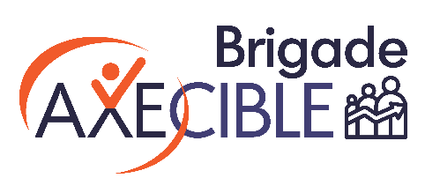
Pourquoi devenir brigadier?

LA BRIGADE ÇA DONNE QUOI ?
- Un canal de communication sur vos obstacles d'accessibilité.
- L'amélioration de l'accessibilité pour tout le monde.
- Un partage de votre appréciation.
- Un engagement citoyen.

LA BRIGADE C'EST QUOI ?
Une application mobile simple utilisée par une équipe de brigadiers et brigadières anonymes pour évaluer l'accessibilité de documents, de sites Internet, de services et de tous les établissements publics.

LA BRIGADE C'EST POUR QUI ?
- Toute personne ayant une limitation fonctionnelle ou ses proches.
- Toute personne qui rencontre des obstacles et qui veut partager son
- expérience-client.
- Tout personne intervenante, animatrice ou accompagnatrice d'une personne ayant une limitation.

TERRITOIRE DESSERVI :
- Agglomération de Longueuil
- MRC du Haut-Richelieu
- MRC des Jardins de Napierville
- MRC de Marguerite D'Youville
- MRC de Roussillon
- MRC de Rouville
- MRC de la Vallée du Richelieu

UNE INITIATIVE DU :
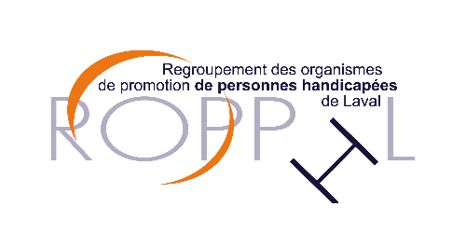
WWW.AXECIBLE.ORG
Pour l'amélioration de la qualité de vie des personnes ayant une
limitation.

CONTACTEZ-NOUS
1400, boul. Édouard, Suite 113
Longueuil, J4T 3T2
450-923-1548
info@gaphrsm.ca
www.gaphrsm.ca

